2024年下半年全国高等学校英语应用能力考试
报名流程
- 登陆教务管理系统
学生登陆教务系统https://qzjw.jsfpc.edu.cn/。2024级新生教务系统用户名为十位学号，初始密码密码为身份证中的出生日期（如20021018）
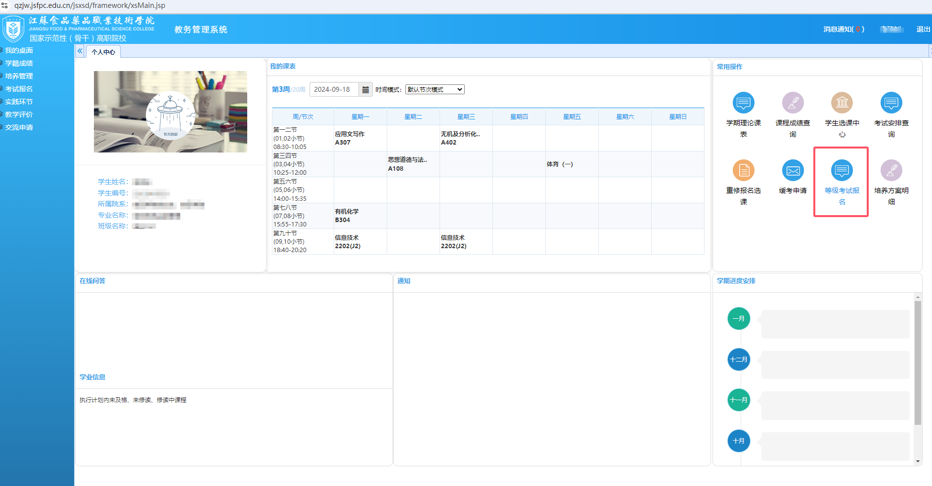

二、学生登陆教务系统后，右侧菜单点等级考试报名
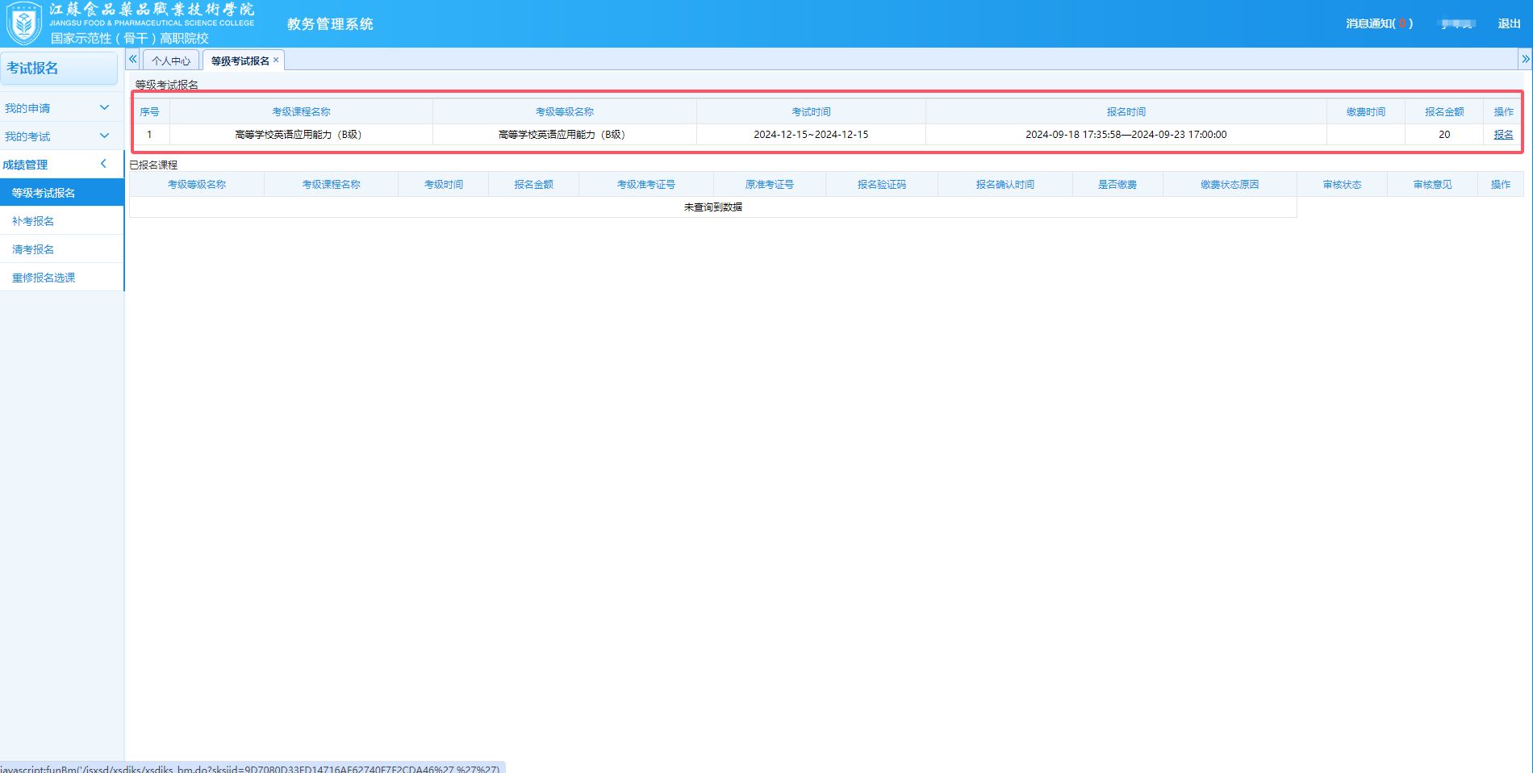

三、点击报名填写核对个人信息，本次英语三级B报名时间为9月19号13:00-9月23下午17:00，请考生注意报名时间。
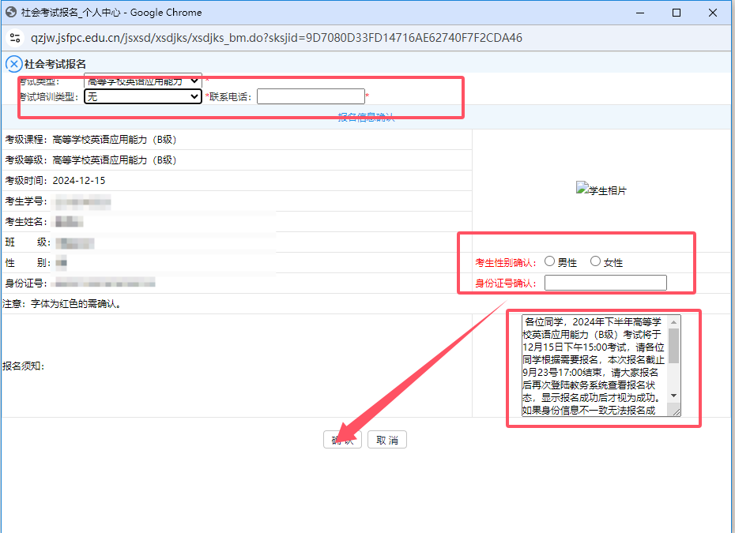
四、填写联系电话，并核对填写性别与身份证号码，如果系统身份证号码与本人信息不一致，请携带身份证至行政南楼B224，找张婷老师。
注意：教务系统报名时不会显示照片，我们后续会与各院部联系反馈无照片名单，考生请正常核对信息。
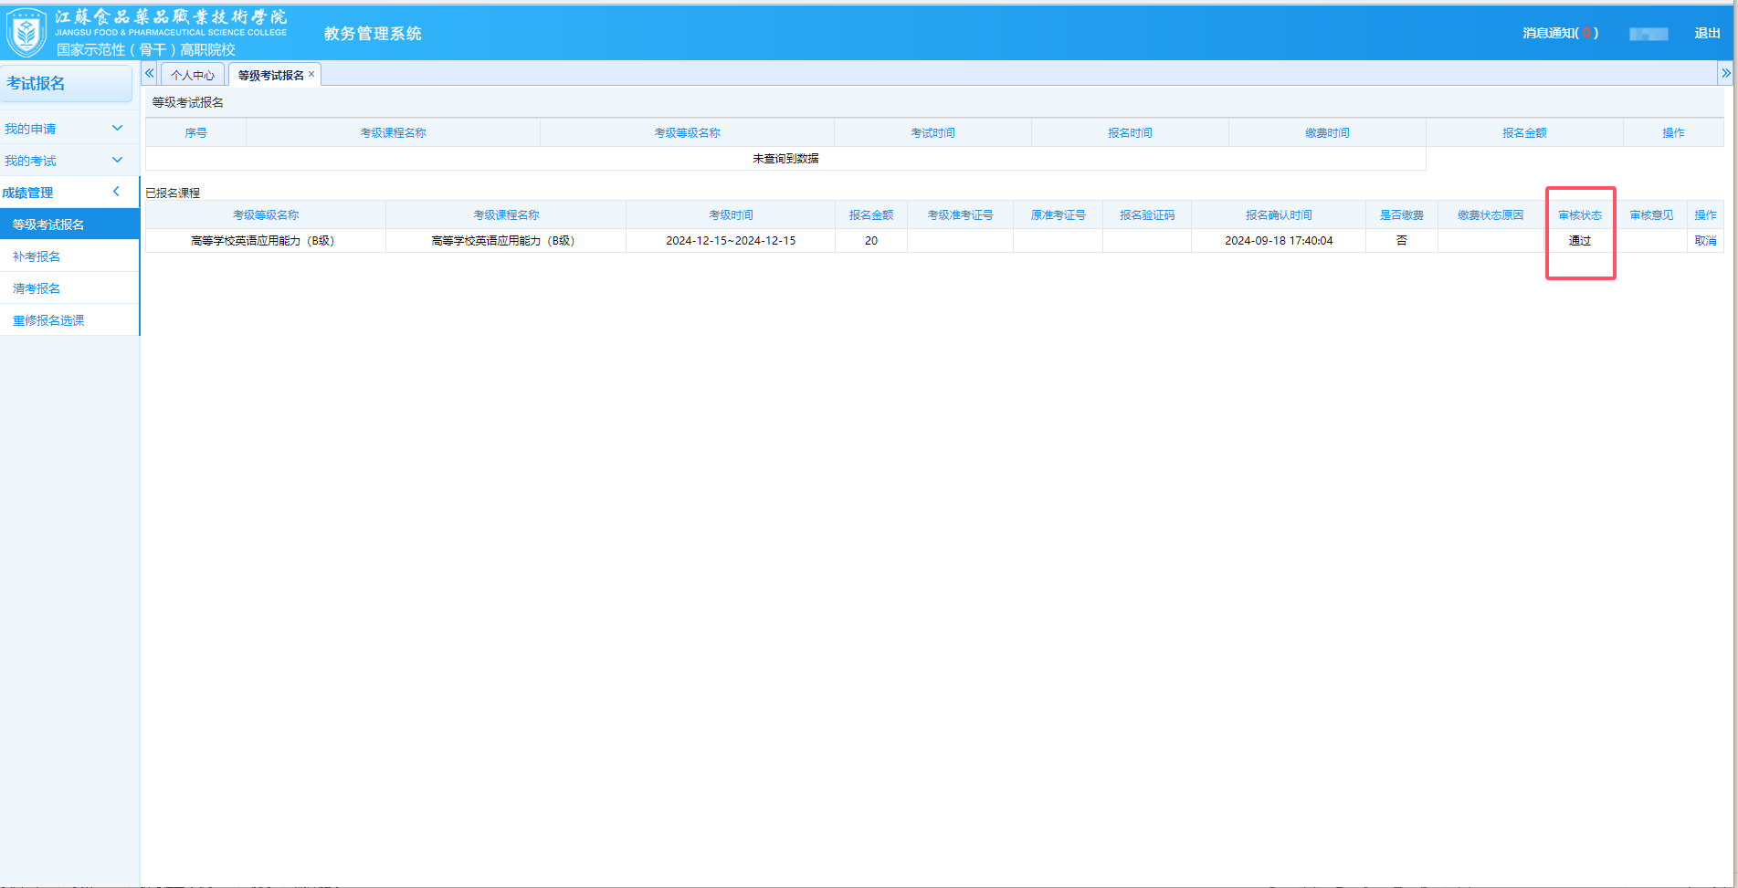
五、报名成功后，在教务系统可进行查看，如果需要取消报名，可点击取消。（慎点，报名时间与名额有限）
本次考试的费用采用线下缴费，缴费金额为20元，具体缴费时间和缴费方式，考生请等待所在学院具体通知。

